ІФОРМАЦІЙНА КАРТА

ПЕРЕДОВОГО ПЕДАГОГІЧНОГО ДОСВІДУ
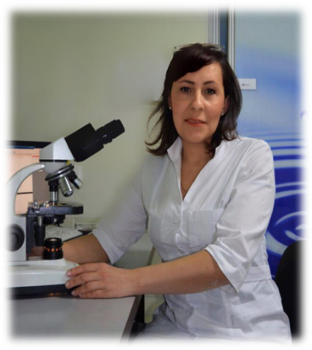
Автор досвіду:
ЯШИНА СВІТЛАНА АНАТОЛІЇВНА
Дата народження: 08.06.1976.
Освіта: вища. Чернівецький національний університет ім. Ю.Федьковича.
Кваліфікація: біолог
Місце роботи: Кам`янець-Подільський медичний фаховий коледж
Посада: викладач . Педагогічний стаж: 25 років
Кваліфікаційна категорія: «спеціаліст вищої категорії», педагогічне звання «викладач – методист»
Адреса досвіду: 32300 м. Кам`янець-Подільський, вул. Івана Мазепи, 31, Кам`янець-Подільський медичний фаховий коледж
Тема досвіду: «Застосування інтерактивних технологій та симуляційних методів для формування професійних компетентностей у процесі підготовки майбутніх фахівців лабораторної медицини»
Зміст досвіду
Застосування інтерактивних технологій та симуляційних методів навчання, які дозволяють моделювати реальні професійні ситуації лабораторної практики, активізують пізнавальну діяльність здобувачів освіти, поєднують теорію з практикою та створюють умови для формування ключових і фахових компетентностей. Використання симуляцій, віртуальних лабораторій, ситуаційних задач, рольових ігор та цифрових освітніх ресурсів сприяє підвищенню якості підготовки майбутніх фахівців лабораторної медицини та їх готовності до професійної діяльності.
Мета досвіду: підвищення якості професійної підготовки здобувачів освіти лабораторної медицини через впровадження інтерактивних , симуляційних, цифрових методів навчання.

Об`єкт вивчення: освітній процес професійної підготовки здобувачів спеціальності Технології медичної діагностики та лікування.
Предмет вивчення: педагогічні умови, форми, методи та технології застосування інтерактивного та симуляційного навчання з метою формування професійних компетентностей майбутніх фахівців лабораторної медицини.
Завдання:
- Обґрунтувати доцільність застосування інтерактивних технологій та симуляційних методів навчання у викладанні фахових дисциплін лабораторної медицини (Клінічні лабораторні дослідження, біологічна хімія з біохімічними методами дослідження, медична паразитологія з ентомологією).
- Розробити та впровадити інтерактивні форми, методи і симуляційні вправи, спрямовані на формування професійних компетентностей здобувачів освіти.
- Створити умови для активної пізнавальної діяльності здобувачів освіти, розвитку критичного мислення, професійної відповідальності та навичок командної роботи.
- Сприяти формуванню практичних умінь і навичок виконання лабораторних досліджень шляхом моделювання професійних ситуацій.
- Оцінити результативність застосування інтерактивних технологій і симуляційних методів через аналіз навчальних досягнень та рівня сформованості професійних компетентностей здобувачів освіти.
Хто і коли вивчав досвід: члени експертної комісії, викладачі коледжу, викладачі циклової комісії освітніх компонентів, що формують спеціальні компетентності спеціальності Технології медичної діагностики та лікування в 2025-2026 навчальному році.
В який формі узагальнено досвід: опис досвіду у формі буклету.
Ким схвалений досвід: рішення педагогічної ради, циклової комісії.
Заходи популяризації досвіду:
проведено відкрите практичне заняття; проведено відкритий професійно орієнтований захід; створено презентацію; виступ з доповіддю на засіданні циклової комісії освітніх компонентів, що формують спеціальні компетентності спеціальності Технології медичної діагностики та лікування; виступ на школі педагогічної майстерності; здійснюється наставництво викладачів. Досвід схвалений постановою педагогічної ради Кам`янець-Подільського медичного фахового коледжу.

